Видео-разбор подвига (решение смотреть только после своей попытки): <https://youtu.be/K4gQTe7DrHk>

**Большой подвиг 5.** Вам необходимо написать программу для удобного обращения с таблицами однотипных данных (чисел, строк, булевых значений и т.п.), то есть, все ячейки таблицы должны представлять какой-то один указанный тип.

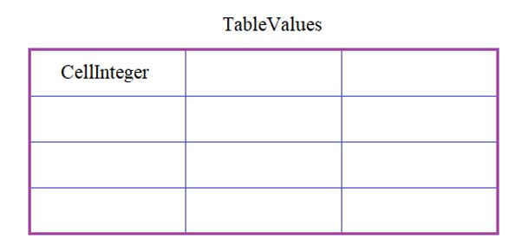

Для этого в программе необходимо объявить три класса:

TableValues - для работы с таблицей в целом;  
CellInteger - для операций с целыми числами;  
IntegerValue - дескриптор данных для работы с целыми числами.

Начнем с дескриптора IntegerValue. Это должен быть дескриптор данных (то есть, и для записи и считывания значений). Если присваиваемое значение не является целым числом, должно генерироваться исключение командой:

raise ValueError('возможны только целочисленные значения')

Следующий класс CellInteger описывает одну ячейку таблицы для работы с целыми числами. В этом классе должен быть публичный атрибут (атрибут класса):

value - объект дескриптора, класса IntegerValue.

А объекты класса CellInteger должны создаваться командой:

cell = CellInteger(start_value)

где start_value - начальное значение ячейки (по умолчанию равно 0 и сохраняется в ячейке через дескриптор value).

Наконец, объекты последнего класса TableValues создаются командой:

table = TableValues(rows, cols, cell=CellInteger)

где rows, cols - число строк и столбцов (целые числа); cell - ссылка на класс, описывающий работу с отдельными ячейками таблицы. Если параметр cell не указан, то генерировать исключение командой:

raise ValueError('параметр cell не указан')

Иначе, в объекте table класса TableValues создается двумерный (вложенный) кортеж с именем **cells** размером rows x cols, состоящий из объектов указанного класса (в данном примере - класса CellInteger).

Также в классе TableValues предусмотреть возможность обращения к отдельной ячейке по ее индексам, например:

value = table[1, 2] # возвращает значение ячейки с индексом (1, 2)

table[0, 0] = value # записывает новое значение в ячейку (0, 0)

Обратите внимание, по индексам сразу должно возвращаться значение ячейки, а не объект класса CellInteger. И то же самое с присваиванием нового значения.

Пример использования классов (эти строчки в программе не писать):

table = TableValues(2, 3, cell=CellInteger)

print(table[0, 1])

table[1, 1] = 10

table[0, 0] = 1.45 # генерируется исключение ValueError

# вывод таблицы в консоль

for row in table.cells:

for x in row:

print(x.value, end=' ')

print()

P.S. В программе нужно объявить только классы. Выводить на экран ничего не нужно.

P.P.S. В качестве домашнего задания создайте класс CellString для работы со строками и используйте тот же класс TableValues для этого нового типа данных.

**Последнее:**дескрипторы здесь для повторения. В реальной разработке лучше использовать в таких задачах объекты-свойства (property).